Перечислить географические объекты ГО ЗАТО Фокино,
Клипер «Абрек»
Клипер «Разбойник»
названные в честь кораблей Тихоокеанского флота России
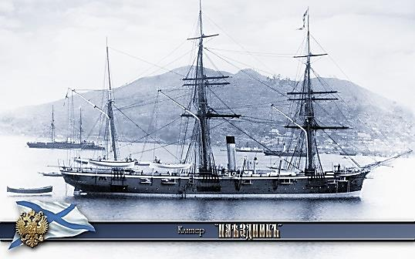
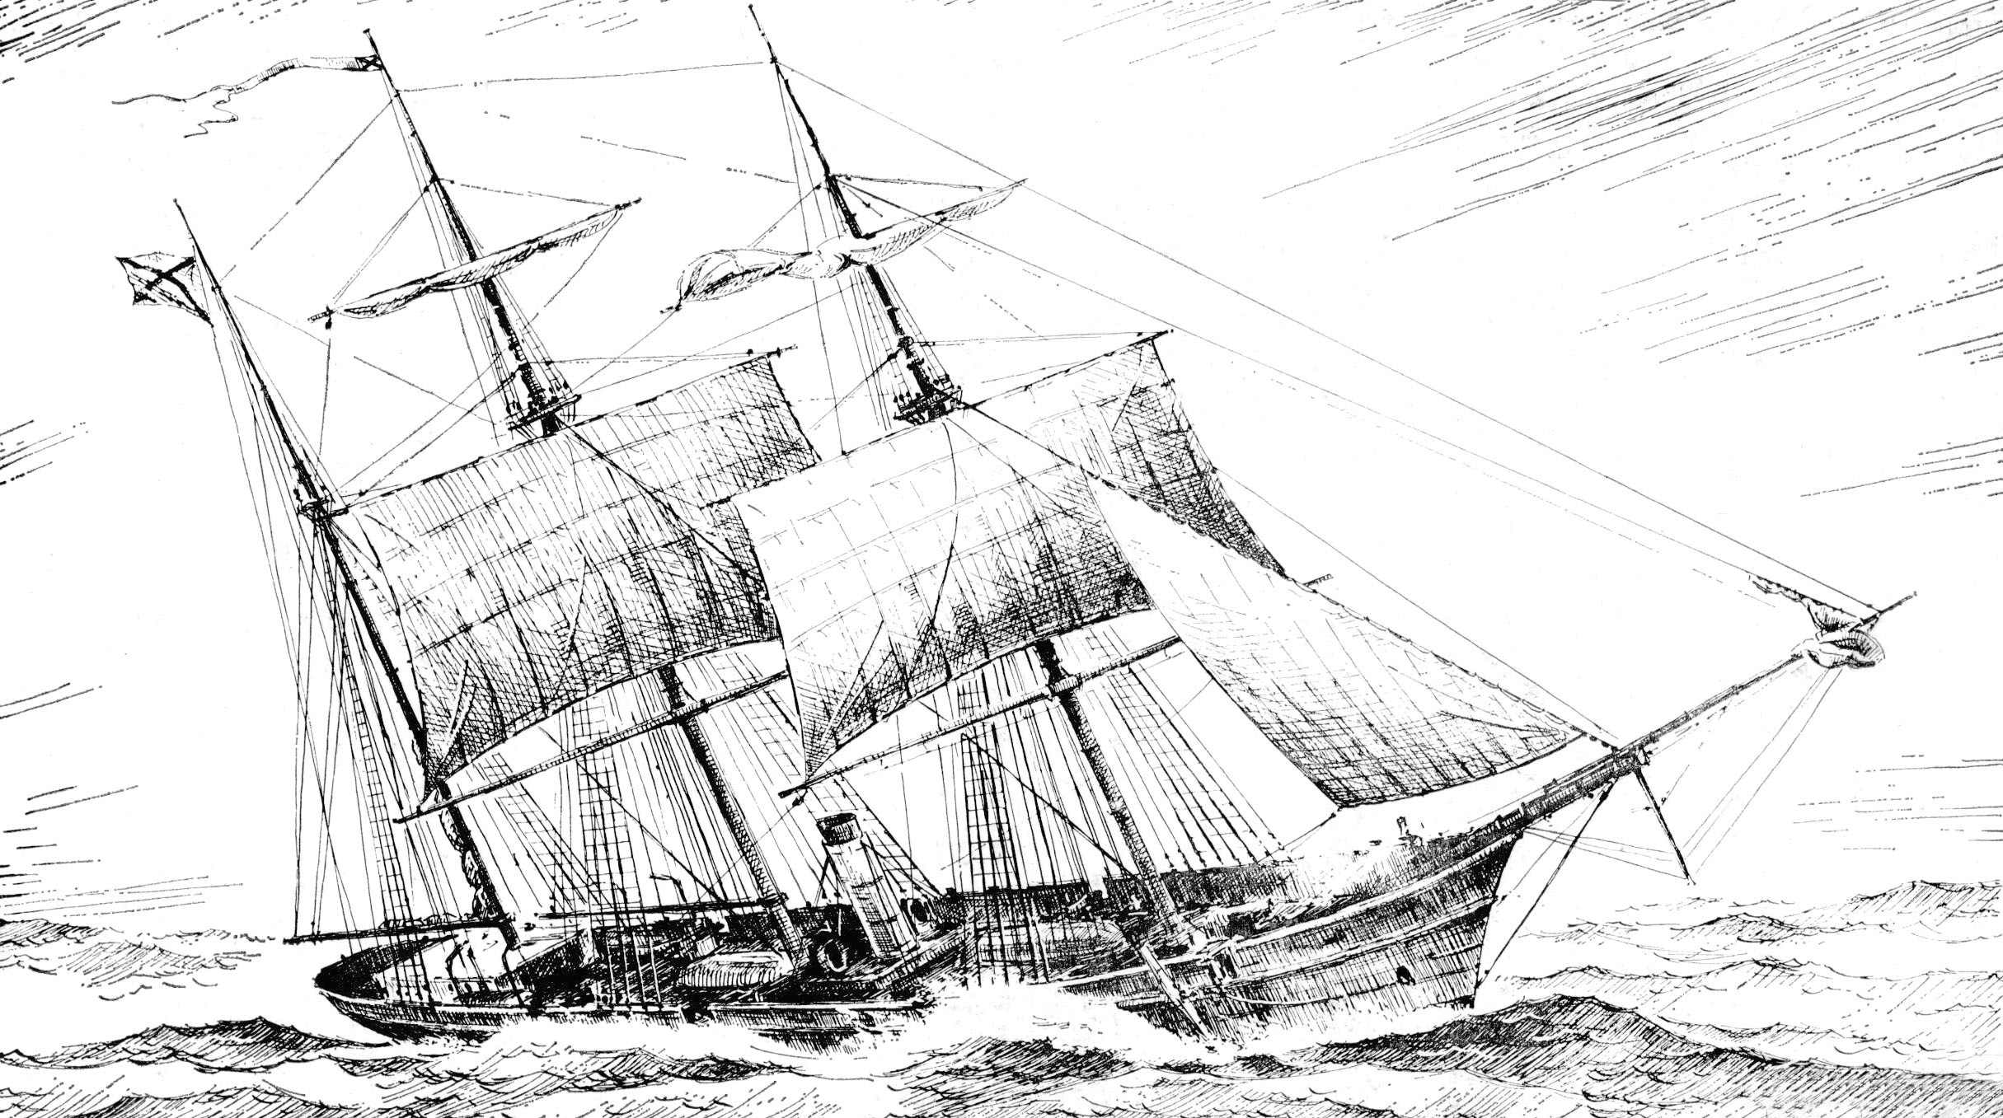
Клипер «Стрелок»
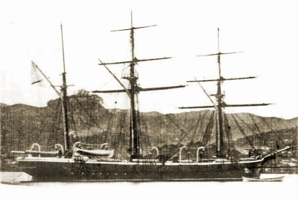

Клипер «Абрек»
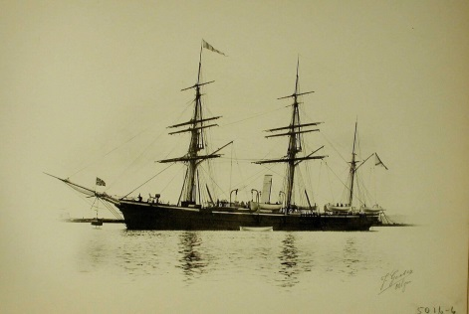

Клипер «Разбойник»
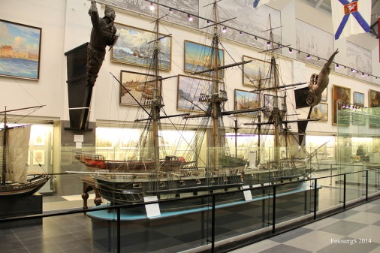

48-ми пушечный фрегат «Аскольд» 1854-1861

